
PROPOSAL PROGRAM KREATIVITAS MAHASISWA
(KAPURLIMAMU)
KAIN PERCA UNIK RAMAH LINGKUNGAN MAHASISWA DAN MASYARAKAT UMUM

BIDANG KEGIATAN :
PKM-KEWIRAUSAHAAN

Diusulkan Oleh :
1.Bevi Anisa (1401414135 / 2014)
2.Sri Naimah (1401414163 / 2014)
3.Ilham Rahayu Ulum (1401413137 / 2013)

UNIVERSITAS NEGERI SEMARANG
SEMARANG
2014

PENGESAHAN PKM-KEWIRAUSAHAAN
1. Judul Kegiatan : (KAPURLIMA) KAIN PERCA UNIK RAMAH LINGKUNGAN UNTUK MAHASISWA DAN MASYARAKAT UMUM
2. Bidang Kegiatan : PKM-K 3. Ketua Pelaksana Kegiatan a. Nama Lengkap : Bevi Anisa b. NIM : 1401414135 c. Jurusan : Pendidikan Guru Sekolah Dasar d. Universitas : Universitas Negeri Semarang e.Alamat Rumah : Desa.Kramat RT 01 RW 02 Kec.Penawangan Grobogan f. No Tel/ HP : 085741444122 g. Alamat email : bevi.anisa@gmail.com 5. Anggota Pelaksana Kegiatan : 3 orang 6. Dosen Pendamping a.Nama Lengkap dan Gelar : Dra. Sumilah,M.Pd b.NIDN : 0011055905 c. Alamat Rumah : Jl.Dewi Sartika Raya No.32 Semarang d. No Tel./HP : 081325225009 7. Biaya Kegiatan Total a. Dikti : Rp.7.300.000- b. Anggota : Rp. 2.520.000,- 8. Jangka Waktu Pelaksanaan : 4 bulan
Semarang, 2 Juni 2015

DAFTAR ISI
HALAMAN JUDUL i
PENGESAHAN ii
DAFTAR ISI iii
RINGKASAN iv
BAB 1. PENDAHULUAN 1
Latar Belakang Masalah 1
Rumusan Masalah 1
Tujuan 2
Kegunaan 2
BAB 2. GAMBARAN UMUM RENCANA USAHA 2
Analisis Produk 2
Pemasaran secara online,distribusi langsung,dan system bagi untung 3
BAB 3. METODE PELAKSANAAN PROGRAM 4
BAB 4. BIAYA DAN JADWAL KEGIATAN 5
Rancangan Biaya 5
Jadwal Kegiatan 6
LAMPIRAN 9
Lampiran 1. Biodata Ketua dan Anggota 9
Lampiran 1.1 Biodata Dosen Pembimbing 12
Lampiran 3. Surat Peryataan Ketua Peneliti/Pelaksana 13
DAFTAR GAMBAR
Gambar 1. Strategi pemasaran yang diterapkan 3
Gambar 2. Struktur organisasi 4
DAFTAR TABEL
Tabel 1. Alokasi dana anggota sebelum proposal disetujui 6
Tabel 2. Alokasi Dana Dikti 6
Tabel 3. Jadwal Kegiatan 8

RINGKASAN
Kerajinan perca adalah kerajinan yang dibuat dari kain-kain sisa atau disebut kain perca yang didapat di penjahit-penjahit. Kain sisa yang biasanya tidak terpakai dan sering kali dibuang oleh masyarakat dan akhirnya menjadi sampah yang menumpuk . Hal inilah yang menjadi konsep dasar kami untuk mengolah kain sisa menjadi barang yang berguna dan bermanfaat serta mempunyai nilai jual .Pengolahan tersebut dapat menghasilkan Bross,gantungan kunci ,Boneka dan aneka macam bentuk lainya .Dengan memilah kain yang ada, sistemnya kami mengumpulkan kain dari berbagai tempat penjahit kemudian kami jadikan satu dan menyisihkan golongan-golonganya,Maksud dari menyisihkan golongan-golonganya yaitu antara warna ,jenis ,dan ukuran besar kecilnya .Contoh jenis kain perca antara lain seperti kain perca batik,kain bergaris ,kain polos,dan motif bunga.kain sisa tersebut dibedakan dan dibuat tempat atau wadah yang berbeda .Dengan demikian kami dapat menghasilkan berbagai ragam kerajinan perca . Selain menghasilkan kerajinan yang menarik hal ini juga berarti cinta lingkunganturut ikut serta dalam kelestarian lingkungan dengan mengurangi sampah-sampah yang ada di lingkungan masyarakat .
Hasil dari kerajinan perca ini dapat digunakan di semua kalangan masyarakat dari anak-anak ,remaja, dan orang dewasa. Dari segi ekonomi lapisan masyarakat kelas bawah sampai kelas atas dapat membelinya karena produk yang dihasilkan dari kain perca harganya terjangkau .Dan jangan khawatir karena produk yang dihasilkan terjaga kualitasnya . kerajinan perca terjamin kuat ,awet dan tahan lama .

.

BAB 1. PENDAHULUAN
A. Latar Belakang Masalah
Banyaknya jumlah konsumen masyarakat yang selama ini mengikuti perkembangan dan tren dimana kebutuhan masyarakat yang beraneka ragam,Apalagi untuk Mahasiswa-mahasiswa Universitas Negeri Semarang. Disini kami mencari solusi bagaimana caranya kami ikut berpartisipasi kepada masyarakat dengan membuat suatu produk yang menarik dengan harga yang terjangkau yaitu Kerajinan Perca .Awalnya kami melihat dilingkungan tempat tinggal kami ditempat – tempat penjahit sangatlah banyak .Kain-kain sisa jahitan atau disebut kain perca yang sering hanya digunakan sebagai lap dan dibuang begitu saja.Dengan memanfaatkan kain perca yang sudah tidak digunakan lagi .Ada aneka macam jenis perca (perca batik ,perca polos ,perca kotak , bergaris ,berbunga dan masih banyak lagi)
Kami mendapatkan dari penjahit-penjahit di daerah . Pada umumnya masyarakat kota maupun desa ,apalagi masyarakat pedesaan sangat ingin mengikuti perkembangan seperti dikota dan global .Kami mencetuskan untuk membuat suatu progam Dengan penggunaan kain perca yang dikemas dan dibuat sedemikian rupa seperti (aneka Bross cantik ,pita hias rambut/ jepit rambut,boneka dan gantungan kunci dengan berbagai bentuk dari macam-macam kain perca). Dengan menyediakan pelayanan kepada masyarakat dan masyarakat dapat bisa memesan Online kami juga menjual atau obral langsung ,menitipkan di toko-toko,dan Pasar serta kami juga menawarkan pemesanan kepada masyarakat melalui contak person . Selain harga terjangkau produk kami ini dapat digunakan dari berbagai kalangan anak-anak remaja dan dewasa kami juga menjaga kualitas dan keawetan produk tersebut .
Untuk meningkatkan kepercayaan dan mempermudah konsumen dalam berbelanja, kami menerapkan strategi pemasaran online (Strategi pemasaran ini dilakukan untuk memperluas pasar dan meningkatkan jumlah konsumen. Ketika jumlah konsumen yang berlangganan banyak maka target penjualan perbulan akan lebih mudah dicapai.
B. Rumusan Masalah
Mengacu pada uraian latar belakang di atas, maka rumusan pokok permasalahan program kreatifitas mahasiswa dijabarkan sebagai berikut:
1. Bagaimana cara meningkatkan jumlah konsumen agar tetap membeli produk kerajinan perca sehingga target penjualan perbulan dapat tercapai?
2. Bagaimana rincian laba/rugi yang diharapkan melalui usaha dikerajinan perca ?
3. Bagaimana strategi pemasaran yang diterapkan di produk kerajinan perca ini ?
C. Tujuan
1. Memanfaatkan peluang usaha secara Distribusi langsung ,sistem bagi untung dan Online di lingkungan Universitas Negeri semarang dan dilingkungan desa asal ,dengan menerapkan strategi pemasaran
2. Memperoleh keuntungan dari kegiatan usaha dan Memperoleh laba bersih yang maksimal dari penjualan produk dan mampu memutar modal awal dalam waktu kurang dari 1 tahun .

D. Kegunaan
a. Bagi mahasiswa (dalam hal ini sebagai pelaksana):
1) Dari segi ekonomi
a.Melatih mahasiswa dalam berwirausaha dan.Membangun kemandirian mahasiswa dalam memenuhi seluruh kebutuhan sebagai konsekuensi dari keberhasilan membangun usaha.
b. Mendapatkan laba dari jerih payah usaha yang dirintis.
c. Mendapatkan pengalaman usaha yang dapat memacu semangat untuk mengembangkan bisnis.
d. sebagai barang pakai maasiswa yang berharga terjangkau untuk memberindah berjilbab ,hadiah ,kenang-kenangan apalagi cirikhas indonesi yang untuk melestarikan budaya dengan memanfaatkan perca batik (cinta Indonesia )
f. Dapat digunakan di semua kalangan mahasiswa
E. Luaran
Luaran yang diharapkan dari kegiatan ini, yaitu melalui online ,distribusi langsung dan system bagi untung, jadi kita dapat menjual produk pernak-pernik khas Indonesia dengan tampilan seperti kain perca batik,polos ,bergaris dan memperoleh keuntungan dari hasil penjualan yang dilakukan. Memperoleh laba bersih yang maksimal dari penjualan produk dan mampu memutar modal awal dalam jangka waktu kurang dari 1 tahun.

BAB 2. GAMBARAN UMUM RENCANA USAHA
1. Analisis Produk
Produk yang dijual di kerajinan kain perca ini (seperti Bross ,gantungan kunci ,boneka ,pita hias rambut, , pernak-pernik dan lain-lain). Kerajinan perca ini tahan hingga bertahun-tahun dan kualitas nya terjaga.dengan berbagai model warna kami juga melayani pemesanan kepada masyarakat
2. Pemasaran
Strategi pemasaran yang kami terapkan adalah sistem pemasaran online, distribusi langsung dan sistem bagi untung dan pemesanan
1.Sistem Online
Sistem online kami lakukan agar mempermudah konsumen untuk mendapatkan informasi dan dapat melihat gambar produk kerajinan perca ini.
2.Sistem Distribusi Langsung
Sistem distribusi langsung dilakukan denga,menjual langsung produk kepada konsumen ditempat-tempat strategis yang ramai dikunjungi .contoh di pasar ,di kampus , UNNES dan daerah sekitar UNNES.
3.Sistem bagi Untung dan Pemesanan
Sistem bagi untung kami lakukan dengan menitipkan produk .Bekerjasama dengan toko-toko ,pedagang dipasar dan kami juga menyediakan pelayanan pemesanan melalui contak person (SMS atau telefon) dan kami juga menyebarkan sejumlah poster atau selebaran .
BAB 3. METODE PELAKSANAAN PROGRAM
1. Riset Market
Sebelum melakukan usaha ini, pengusul terlebih dahulu melakukan pengamatan pasar dan melakukan uji coba kelayakan usaha ini, terbukti mampu menarik perhatian konsumen terutama dari kalangan Universitas Negeri Semarang dan masyarakat . Pengamatan ini juga bertujuan untuk mengetahui keadaan pasar yang berkaitan dengan produk, harga produk, dan pesaing disekitar lingkungan.
2. Konsultasi dengan pembimbing mengenai proposal PKM-K.
Setelah melakukan riset pemasaran dan telah menyusun proposal, dilakukan konsultasi kepada pembimbing untuk meminimalkan kekurangan atas penyusunan proposal.
3. Menyiapkan data produk yang akan dijual melalui online
4. Menyiapkan desain website, F-Page, dan blog agar mampu menjadi rating search engine.
5. Mengatur jadwal kegiatan, tempat pelaksanan, dan merencanakan event untuk menarik konsumen.
6. Evaluasi, membuat laporan, dan menyusun rencana ke depan.
Setelah berjalannya usaha ini selama 4 bulan, dilakukan evaluasi untuk menindaklanjuti usaha yang dijalankan. Kemudian menyusun laporan yang berisi untung atau rugi dari usaha, dari evaluasi dan laporan ini dibuat rencana ke depan untuk keberlanjutan usaha.
BAB 4. BIAYA DAN JADWAL KEGIATAN
A.Rancangan Biaya
Modal dari Anggota Sebesar Rp.2.520.000,00
Peralatan& Perlengkapan penunjang Kegiatan
No | Nama Barang | Rincian | Jumlah
1 | Pulsa internet | Rp.50.000,- | Rp.50.000,-
2 | Modem | Rp.300.000,- | Rp.300.000,-
3 | Sewa Tempat | 6bulan @Rp.130.000,- | Rp.780.000,-
4 | Alat lem tembak listrik | 3buah @ Rp.150.000,- | Rp.450.000,-
5 | Listrik | 6 bulan @ Rp.50.000,- | Rp.300.000,-

Produk yang dijual sebelum proposal disetujui
N0 | Nama Barang | Rincian | Jumlah
1 | Bross Bunga | 5pak@Rp.50.000 | Rp.250.000,-
2 | Boneka | 10buah@Rp.30.000,- | Rp.300.000,-
3 | Gantungan kunci | 7 pak @ Rp.70.000,- | Rp.490.000,-

Jumlah Modal Rp.2.520.000,00
1.Alokasi Dana anggota sebelum Proposal Disetujui
Berikut RangkaianPermohonan Dana Kepada DIKTI dengan rincian sebagai berikut
Produk utama Kerajinan Perca Dan Perlengkapan Pendukung
N0 | Nama Barang | Rincian | Jumlah
1 | Manik-manik | 20gross @Rp.25.000,- | Rp.500.000,-
2 | Kain flannel | 10 kg @Rp.20.000,- | Rp.200.000,-
3 | Lem silinder | 25 lusin @ Rp.18.000,- | Rp.450.000,-
4 | Benang | 20lusin@Rp.24.000,- | Rp.480.000,-
5  6  7  8  9  10  11  12  13  14  15  16 | mesin jahit  Peniti  Putik  tali gantungan  Plastik  Pita  Jarum tusuk  Printer IP2770  Senar Pancin  Kancing Hias  Parel  Gunting | Rp.1.100.000,-  15Gross @Rp.20.500,-  20Gross @ Rp.21.000,-  20lusin @ Rp.50.000,-  25 pak @ Rp.20.000,-  10 meter @ 5000,-  Rp.50.000  Rp. 600.000,-  10 ikat @Rp.10.000  5 Gross @Rp.20.000  5 Gross@ Rp.10.000 .  3 buah @Rp.25.000 | Rp.1.100.000,-  Rp.307.000,-  Rp.420.000,-  Rp.1000.000,-  Rp.500.000,-  Rp.50.000,-  Rp.50.000,-  Rp. 600.000,-  Rp.100.000,-  Rp.100.000,-  Rp.50.000,-  Rp.75.000,-
17  18  19 | Lain-lain  Transportasi  Data&brosur ,Publikasi dan Pemasaran  Buku pelanggan dan Kuitansi | Rp.200.000,-  Rp.8500.000,-  Rp.68.000,- | Rp.200.000,-  Rp.8500.000,-  Rp.68.000,-
Jumlah dana Rp.7.300.000,-

B. Jadwal Kegiatan

LAMPIRAN-LAMPIRAN
A. Biodata Ketua, Anggota, dan Dosen Pembimbing
Identitas Diri Ketua
 | Nama Lengkap | Bevi Anisa
 | Jenis Kelamin | Perempuan
 | Program Studi | Pendidikan Guru Sekolah Dasar
 | NIM | 1401414135
 | Tempat, tanggal lahir | Grobogan ,21 Juni 1996
 | E-mail | bevi.anisa@gmail.com
 | No telepon/HP | 085741444122

Riwayat Pendidikan
 | SD | SMP | SMA
Nama Institusi | SDN 1 Kramat | SMPN 1 Karangrayung | SMAN 1 Godong
Jurusan |  |  | IPA
Tahun Masuk – Lulus | 2002-2008 | 2008-2011 | 2011-2014

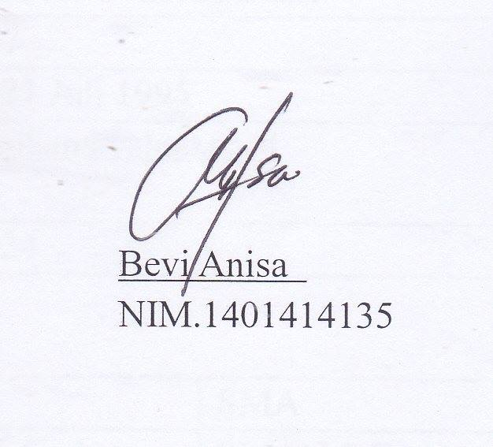
Identitas Anggota

 | Nama Lengkap | Sri Naimah
 | Jenis Kelamin | Perempuan
 | Program Studi | Pendidikan Guru Sekolah Dasar
 | NIM | 1401414163
 | Tempat, tanggal lahir | Pati ,10 Juni 1996
 | E-mail | imahnaimah25@yahoo.com
 | No telepon/HP | 089670358039

Riwayat Pendidikan
 | SD | SMP | SMA
Nama Institusi | SDN Serutsadang | SMPN 1Winong | SMAN 1 Jakenan
Jurusan |  |  | IPA
Tahun Masuk – Lulus | 2002-2008 | 2008-2011 | 2011-2014

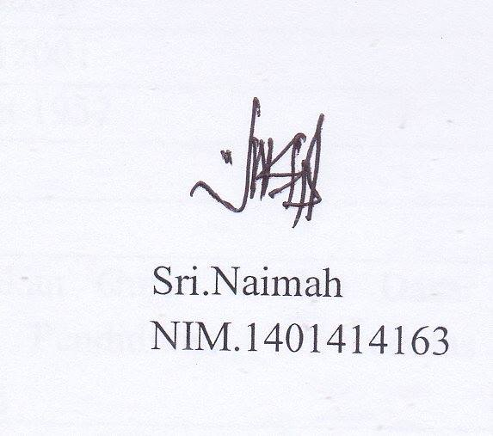
Identitas Anggota
 | Nama Lengkap | Ilham Rahayu Ulum
 | Jenis Kelamin | Perempuan
 | Program Studi | Pendidikan Guru Sekolah Dasar
 | NIM | 1401413137
 | Tempat, tanggal lahir | Grobogan, 21 Juli 1995
 | E-mail | ilhamrahayuulum@yahoo.co.id
 | No telepon/HP | 08985876424

Riwayat Pendidikan
 | SD | SMP | SMA
Nama Institusi | SDN Ketitang | SMPN 1 Godong | SMAN 1 Godong
Jurusan |  |  | IPS
Tahun Masuk – Lulus | 2001-2007 | 2007-2010 | 2010-2013

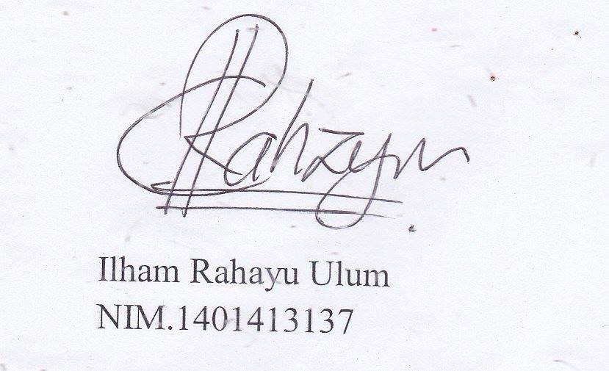

Identitas Dosen Pembimbing
Nama Lengkap
Jenis Kelamin
Bidang Keahlian
NIDN
Tempat, tanggal lahir
Jabatan Fungsional
Jabatan Struktural
Kantor/Unit Kerja
Alamat Kantor/Unit Kerja
No telepon/HP
Waktu untuk Kegiatan PKM

Semua data yang saya isikan dan tercantum dalam biodata ini adalah benar dan ddapat dipertanggungjawabkan secara hukum. Apabila di kemudian hari ternyata dijumpai ketidak-sesuaian dengan kenyataan, saya sanggup menerima sanksi.
Demikian biodata ini saya buat dengan sebenarnya untuk memenuhi salah satu peersyaratan dalam pengajuan Hibah Program Kreativitas Mahasiswa Kewirausahaan.

Semarang, 2 Juni 215

Pembimbing

B. Justifikasi Anggaran Kegiatan
Bahan Habis pakai
N0 | Nama Barang | Rincian | Jumlah
1 | Manik-manik | 20gross @Rp.25.000,- | Rp.500.000,-
2 | Kain flannel | 10 kg @Rp.20.000,- | Rp.200.000,-
3 | Lem silinder | 25 lusin @ Rp.18.000,- | Rp.450.000,-
4 | Benang | 20lusin @Rp.24.000,- | Rp.480.000,-
5  6  7  8  9  10  11  12  13 | Peniti  Putik  tali gantungan  Plastik  Pita  Jarum tusuk  Senar Pancin  Kancing Hias  Parel | 15Gross @Rp.20.500,-  20Gross @ Rp.21.000,-  20lusin @ Rp.50.000,-  25 pak @ Rp.20.000,-  10 meter @ 5000,-  Rp.50.000  10 ikat @Rp.10.000  5 Gross @Rp.20.000  5 Gross@ Rp.10.000 . | Rp.307.000,-  Rp.420.000,-  Rp.1000.000,-  Rp.500.000,-  Rp.50.000,-  Rp.50.000,-  Rp.100.000,-  Rp.100.000,-  Rp.50.000,-

Lampiran 3. Surat Peryataan Ketua Peneliti/Pelaksana


SURAT PERNYATAAN KETUA PENELITI/PELAKSANA
Yang bertanda tangan di bawah ini:
Nama : Bevi Anisa
NIM : 1401414135
Program Studi : PGSD (Pendidikan Guru Sekolah Dasar)
Fakultas : FIP (Fakultas Ilmu Pendidikan)
Dengan ini menyatakan bahwa usulan PKM Kewirausahaan saya dengan judul (KAPUR LIMAMU) KAIN PERCA UNIK RAMAH LINGKUNGAN MAHASISWA DAN MASYARAKAT UMUM
yang diusulkan untuk tahun anggaran 2016 bersifat original dan belum pernah dibiayai oleh lembaga atau sumber dana lain.
Bilamana di kemudian hari ditemukan ketidaksesuaian dengan pernyataan ini, maka saya bersedia dituntut dan diproses sesuai dengan ketentuan yang berlaku dan mengembalikan seluruh biaya yang sudah diterima ke kas negara. Demikian pernyataan ini dibuat dengan sesungguhnya dan dengan sebenar-benarnya.
Semarang, 2 Juni 2015
Pembantu Rektor Bidang Yang Menyatakan
Kemahasiswaan

Bevi Anisa
NIM.1401414135

.

